9 класс Алгебра 15.04.2022 Урок № 58

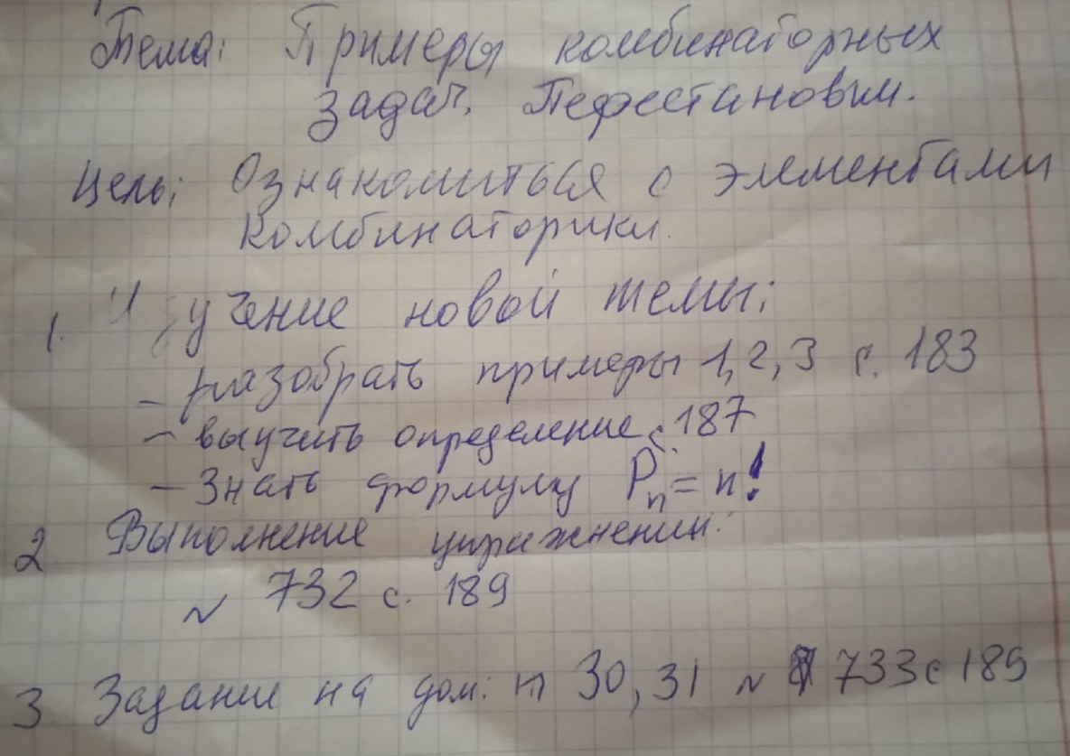

Задание, выполненное в письменном виде, должно быть сфотографировано или отсканировано и отправлено в виде файла. Для обратной связи можно использовать электронную почту, социальные сети ВК, ОК, мессенджеры WhatsApp и Viber.

